习题6 第4题

分析对两个序列x1,x2,…,xn和y1,y2,…,ym的最长公共子序列，可知这两个序列的最长公共子序列的长度，由m，n之前的最长公共子序列的长度决定。设c(i,j)为x的前i个元素序列，和y的前j个元素序列，所组成的最长公共子序列。则有如下递推关系。

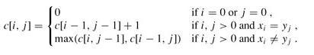

则有如下递推程序。

#include <bits/stdc++.h>

#define N 1005

using namespace std;

int ans[N][N];

int main() {

int n,m;

string x,y;

cin>>x>>y;

n=(int)(x.size());

m=(int)(y.size());

for (int i=1;i<=n;i++) {

for (int j=1;j<=m;j++) {

if (x[i-1]==y[j-1]) ans[i][j]=ans[i-1][j-1]+1;

else ans[i][j]=max(ans[i-1][j],ans[i][j-1]);

}

}

cout<<" "<<'j';

for (int i=0;i<=n;i++)

if (i!=0) cout<<" "<<i;

cout<<endl;

for (int i=0;i<=n;i++) {

if (i==0) cout<<' '<<'i';

else cout<<' '<<i;

for (int j=0;j<=m;j++) {

cout<<' '<<ans[i][j];

}

cout<<endl;

}

return 0;

}

输入Y=”zxyyzxz”,X=”xzyzzyx”,得到DP表格如下。

则当m=n=7时，最长公共子序列为4。手写表格如下。

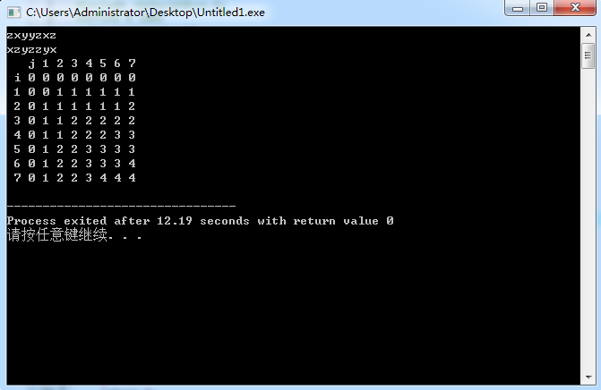

则答案为4，手动绘图计算得相同结果。手绘结果如下。回溯得最长公共子序列为”zyyx”.

